BAB V KESIMPULAN DAN SARAN

Kesimpulan
Berdasarkan hasil pembahasan pada penelitian ini yang dibahas pada bab sebelumnya, maka dapat ditarik kesimpulan sebagai berikut ini:
- Berdasarkan hasil observasi dan analisis yang diperoleh dalam penelitian ini bahwa dinas kominfo kabupaten malang belum memiliki perencanaan strategi sistem informasi untuk rancangan desa digital. Maka dari itu rancangan penelitian ini membuat suatu perencanaan strategi sistem informasi untuk desa digital dengan menggunakan framework TOGAF 9.1 untuk menyelaraskan strategi bisnis dan strategi SI/TI. Perencanaan strategi sistem informasi akan menghasilkan output berupa roadmap dari arsitektur utama TOGAF yaitu arsitektur bisnis, arsitektur data, arsitektur aplikasi dan arsitektur teknologi.
- Belum tersedianya sarana dan prasarana sistem informasi yang diterapkan pada desa, maka Pelayanan administrasi membutuhkan waktu yang lebih lama karena proses Pengurusan masih dilakukan secara manual. Oleh karena itu dibutuhkan sebuah sistem yang mengintegrasi semua data untuk membantu masyarakat desa untuk mengurus data dan membuat kinerja Pelayanan publik lebih baik.
- Pada sistem desa saat ini masih ibelum memanfaatkan teknologi secara maksimal untuk mendukung kegiatan operasional Pelayanan publik. Sistem desa saat ini masih mengandalkan dinas – dinas yang terkait untuk mendukung kegiatan operasional. Oleh karena itu pada perencanaan strategi sistem informasi yang dirancang dari arsitektur bisnis dan arsitektur sistem informasi untuk memaksimalkan kinerja SI/TI, dengan cara mengsinkronkan data agar bisa diolah secara otomatis oleh sistem dan saling terintegrasi pada setiap dinas yang terkait.

Saran

Berdasarkan hasil penelitian yang sudah di peroleh, maka ada beberapa saran untuk mengembangkan penelitian ini lebih baik untuk penelitian selanjutnya:
- Pengembangan dan pengimplementasian aplikasi untuk desa digital harus dilaksanakan secara bertahap dan sesuai dengan roadmap yang telah dirancang berdasarkan prioritas kebutuhan desa digital.
- Dibutuhkan penambahan SDM(sumber daya manusia) dalam bidang TIK agar pengembangan, pengimplementasian, dan perawatan TIK pada desa dapat berjalan lebih efektif
- Pengembangan sistem desa digital harus mendapatkan dukungan dari masyarakat dan pemerintah desa agar bisa berjalan dengan baik.

Lampiran
pertanyaan | jawaban
1. permasalahan sistem informasi apa yang ada pada desa di kabupaten malang? | Sepengetahuan saya, sistem informasi yg ada dan sudah di pergunakan di beberapa desa kurang maksimal karena belum mempergunakan sistem informasi dgn database yg terintegrasi.  Misal, data kependudukan. Desa belum memiliki data penduduk yg secara realtime jumlahnya sesuai dengan database Dispendukcapil
2. bagaimana pengelolaan data dan informasi di desa? | Desa memang sudah mengelola data dan informasinya melalui aplikasi yg di buat oleh Kementrian Dalam Negeri.  Prodeskel bisa di cek di google.  Ada juga monografi desa/kelurahan.  Hanya saja, data tersebut masih kurang akurat. Sehingga diperlukan suatu sistem informasi yg lebih inovatif lagi ( Data desa di pergunakan untuk Pemkab, Data Pemkab dipergunakan untuk desa .... ada timbal balik penggunaan data )
3. untuk desa di kabupaten malang itu apa sudah ada web sistem informasi pak? | informasinya sdh ada yg memiliki, tp belum seluruhnya. dan perlu di inventarisasi.  Yg berjalan secara data dinamis baru Prodeskel dari Kemendagri
4. dinas kominfo kabupaten malang apa sudah memiliki rencana jangka panjang untuk membuat desa digital? | belum ada road map maupun grand design nya

Rencana Pembangunan Jangka pendek daerah 2016 – 2021
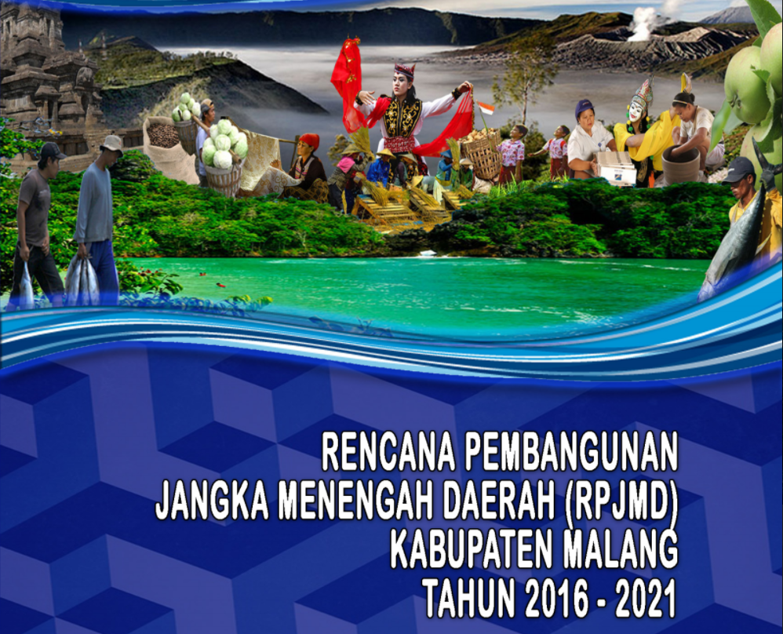
e-puskesdes dari puskesmas pakis
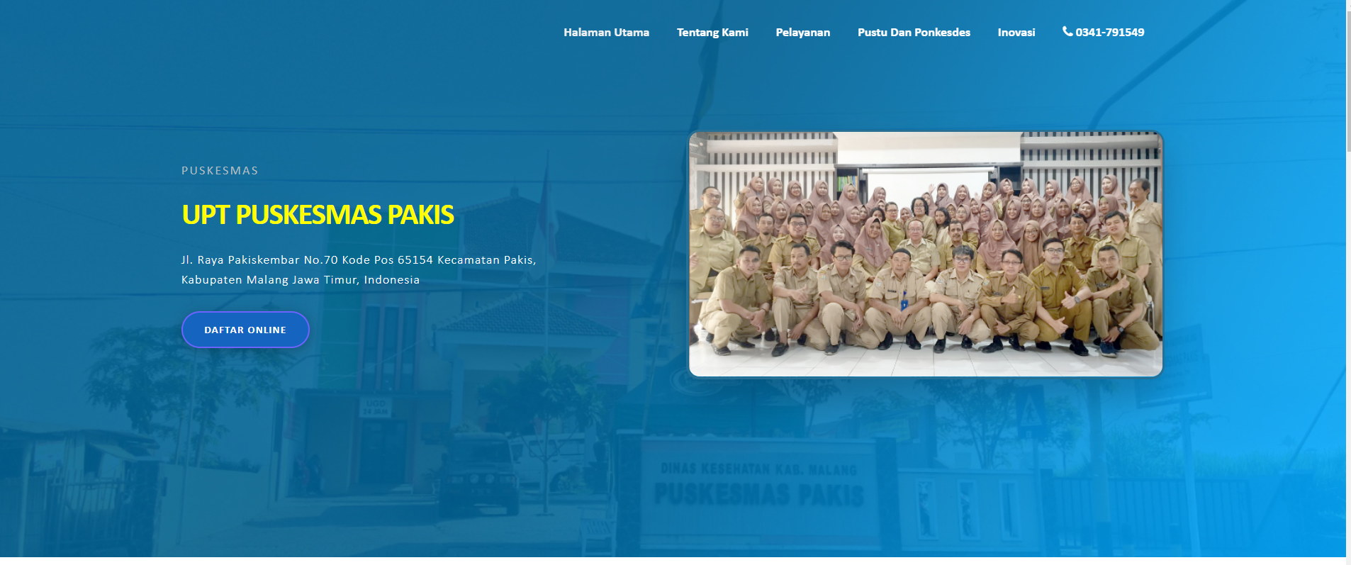
Sistem web desa dari desa kasri
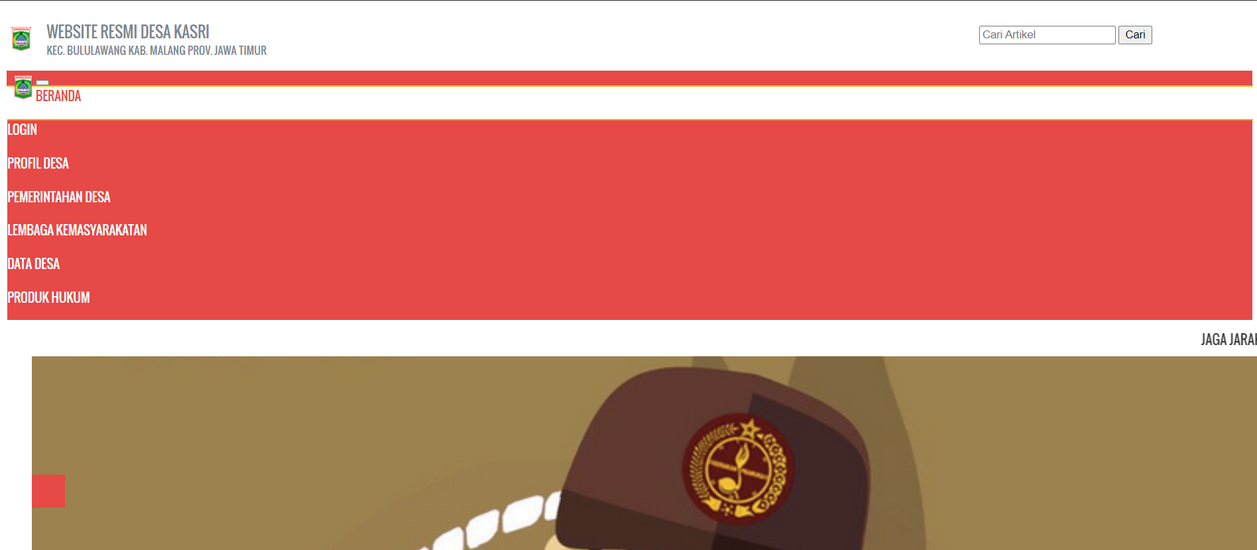
Beberapa lampiran yang diberikan dari kominfo
data yang saya dapatkan dari Dinas Kominfo ada pada link ini : https://drive.google.com/drive/folders/1Kxq8J2-NajCZRbdPnU3m9wAblfIkgXV4?usp=sharing

